**Práctica sobre permisos en recursos compartidos.**

**La práctica consiste en crear en el servidor una carpeta compartida (Karpeta), dentro de ella existen otras 2 carpetas (almacén 1 y almacén 2). Los usuarios user2 y user3 solo pueden, en Karpeta y en los almacenes, entrar y nada más, no pueden borrar, ni crear.**

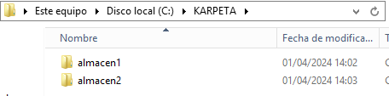

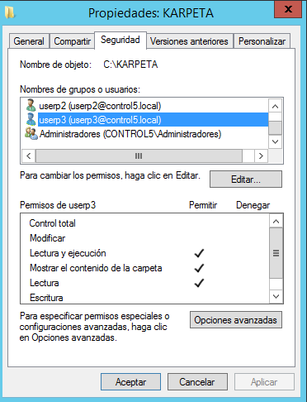

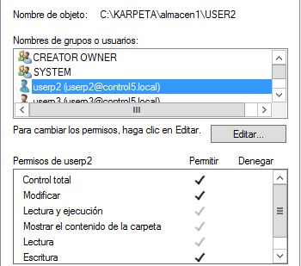

**Además, el user2 podrá entrar en carpeta USER2, dónde podrá crear y borrar, aquí el user3 solo puede leer. Al mismo tiempo user3 podrá entrar en USER3 y podrá crear y borrar, el user2 sólo podrá leer.**

En este enlace podrás ver cómo realizo la prueba de los permisos

<https://youtu.be/Ah-jJne13ic>